Московский физико-технический институт

Кафедра мультимедийных технологий и телекоммуникаций

Самостоятельная работа №1

Работу выполнил

Буссе А. А.

# Task 1

Дано:

$$P_{tx}=1.5 Вт=1.76 дБ-мощость передатчика$$

$$G_{tx}=45 dB-Коэффициенты усиления антенны TX$$

$$f=8.2 GHz-частота сигнала$$

$$H_{tx}=10 m, H_{rx}=36 m-высота TX/RX$$

$$d=0.7 м-толщина стены$$

$$ϵ_{wall}=4.5-диэллектрическая проницаемость стены$$

*Профиль трассы.*

R = [ 0., 60., 120., 180., 240., 300., 360., 420., 480., 540., 600.]

H = [10, 5, 1, 2, 10, 12, 10, 7, 5, 6, 8]

*Так же за данные приняты параметры окружающей среды:*

$$Φ=0.3, g=-8*{10}^{-8}, t=20 C, p_{h20}=7.5\frac{г}{см^{3}}$$

*Передатчик находится x=0, приемник x =600.*

*Найти:*

*Мощность помехи в здании.*

*Решение:*

*Мощность на помехи возле внешней стороны стены:*

$$P_{wall}=P_{tx}+G_{tx}+W_{0}-V$$

$$W_{0}=20*\lg\left(\frac{λ}{4πR_{0}}\right)=-105.800 dB$$

$$V=V_{interf}+V_{atmospher}$$

$$V_{atmospher}=\left(\left[1-\left(t-15\right)0.01\right]γ_{oxygen}+\left[1-\left(t-15\right)0.06\right]γ_{h20}\right)*R$$

$$γ_{oxygen}=0.007\frac{dB}{km}, γ_{h20}=0.004\frac{dB}{km}$$

$$V_{atmospher}=0.006 dB$$

Найдем потери вызванные препятствиями на трассе:

$$V_{interf}=\sqrt{1+Φ^{2}-2Φ\cos\left(\frac{πp^{2}\left(g\right)}{3}\right)}$$

$$p\left(g\right)=\frac{H_{clr}+ΔH}{H_{0}}$$

$$H_{0}=\sqrt{\frac{1}{3}R_{0}λk\left(1-k\right)}$$

$$ΔH=-\frac{R_{0}^{2}}{4}gk(1-k)$$

Для того чтобы посчитать потери найдем минимальный просвет:

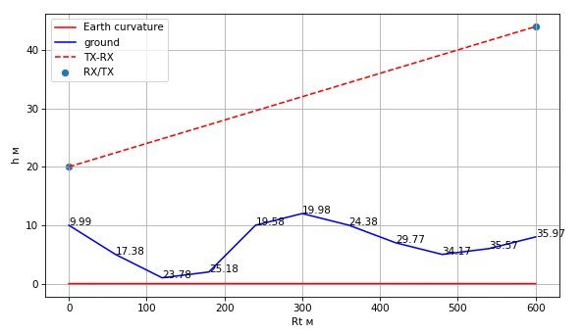

Учтем радиус земли и рефракцию:

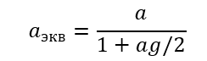

$$g=-8*{10}^{-8};a_{экв}=8550 км$$

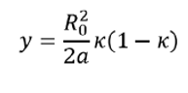

После этого перерасчитав высоту рельефа $H_{2}=H+y$ можно найти расстояние перпендикуляра от каждой из точек до прямой соединяющей RX/TX, эти расстояния от каждой из точек приведены на рисунке.

Кратчайшее расстояние $H_{clr}=19.58 м$. Теперь можно рассчитать потери.

$$ΔH=0.001728, H_{0}=1.36, p\left(g\right)=14.37,$$

$$V_{interf}=1.27 dB$$

Теперь можно посчитать мощность на внешней стороне стены:

$$P_{wall}=-60.320 dB$$

Коэффициент прохождения через стену:

$$T_{wall}=-0.65+0.62j$$

Ослабление при прохождении через стену составило:

$$G_{wall}=-0.93 dB$$

$$P_{inside}=P_{wall}+G_{wall}=-61.251 dB=7.5*{10}^{-7}Вт$$

# Task 2

Рассчитать мощность сигнала на входе приемника РРЛ для трех типов препятствий, аппроксимируемых клином:

1. Одно препятствие H>0, R1=R/2
2. Два препятствия H1=0, H2=0 R1=R2=0,3R R3=0,4R.
3. Два препятствия H1<0, H2<0 R1=R2=0,4R R3=0,2R.

Дано:

$$P_{tx}=1.5 Вт=1.76 дБ-мощость передатчика$$

$$G_{tx}=45 dB, G_{rx}=35 dB-Коэффициенты усиления антенны TX, RX$$

$$f=8.2 GHz-частота сигнала$$

$$R=12 км-длина пролета$$

$$η=-3.6 dB-КПД тракта RX/TX$$

*Рассчитаем потери на дифракции для каждого из случаев:*

$$u_{i}=H_{i}\sqrt{\frac{2\left(R_{i}+R_{i+1}\right)}{R_{i}R_{i+1}}}$$

*Затем подавление считается с помощью спирали корню с $u_{i}$ в качестве параметра для интеграла.*

*1)*

*R=*[ 0. 6000. 12000.]

H=[10. 21. 36.]

$H_{1}=2, R_{1}=6000, R_{2}=6000, u_{1}=0.052, F\left(u_{1}\right)=-5.57 dB$

$$полные потери V_{obstacle}=-5.57$$

*2)*

track R = [ 0. 3600. 7200. 12000.]

track h = [10. 17.8 25.6 36. ]

т.к. H1 = H2 = 0, то подавление будем считать по следующей формуле

$$\left|V\right|=\frac{1}{2}\left[1-\frac{1}{π}arctg\sqrt{\frac{R_{2}R_{0}}{R_{1}R_{3}}}\right]$$

$$R_{0}=12000, R_{1}=3600, R_{2}=3600, R_{3}=4800,$$

$$|V_{obstacles}|=0.3397$$

$$V_{obstacles_{db}}=-4.69 dB$$

*3)*

track R = [ 0. 4800. 9600. 12000.]

track h = [10 18 26 36]

$H_{1}=-2.5, R_{1}=4800, R_{2}=4800, u_{1}=-0.115, F\left(u_{1}\right)=-7.02 dB$

$H_{2}=-1, R_{2}=4800, R_{3}=2400, u_{2}=-0.106, F\left(u_{2}\right)=-6.94 dB$

$V_{obstacles}=-13.96 dB$

*Теперь можно рассчитать мощность у приемника (не учитывая гидрометеоры):*

$$P_{rx}=P_{tx}+G_{tx}+G_{rx}+η_{tx}+η_{rx}+W_{0}+V_{obstacles}$$

$$W_{0}=-131.82 dB$$

$$1) P_{rx}=-62.8 dB 2) P_{rx}=-61.95 dB 3) P_{rx}=-71.22 dB$$